-CÓDIGO: DTMX059 -DESTINO: CIUDAD DE MÉXICO -TIPO DE PROGRAMA: SOLO LANDTOUR
-AEROLINEA: N/A -VIGENCIA: SUJETO A DISPONIBILIDAD - FECHA DE VIAJE: 25 AL 29 OCTUBRE 2018

PUNTOS POR PASAJERO: - ACTUALIZADO: 31 JULIO 2018
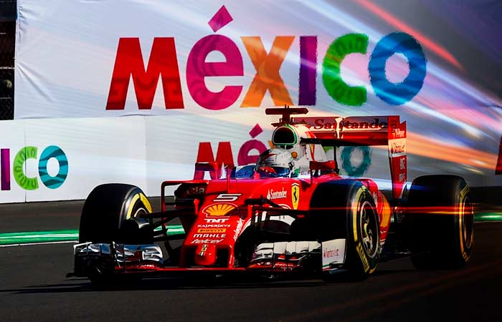

FÓRMULA 1 EN CIUDAD DE MÉXICO
5 DÍAS / 4 NOCHES

INCLUYE:

- Traslados aeropuerto – hotel – aeropuerto en Ciudad de México.
- 04 (CUATRO) noches de alojamiento en hotel a su elección.
- Desayunos diarios según plan de alimentos del hotel (americano o buffet).
- Entradas Fórmula 1 en Grada 15 de la zona café (ver imagen de ubicación abajo).
- Traslados hotel – Foro Sol – hotel durante los 3 días de Fórmula 1 en servicio regular compartido.
- Cargos por servicio.
- Impuestos hoteleros.
- IVA mayorista y de agencias.

NO INCLUYE:

- Boleto aéreo.
- Almuerzos y consumos no descritos.
- Otros servicios no especificados en el programa.
- Gastos de índole personal.

PRECIOS REGULARES POR PERSONA

HOTELES | TPL | DBL | SGL | CHD
BW ESTORIL | 1004 | 1069 | 1361 | 912
ROYAL REFORMA | 1204 | 1225 | 1677 | 925
CASA BLANCA | 1383 | 1390 | 1719 | 904
GALERÍA PLAZA | 1704 | 1704 | 2492 | 947
HAMPTON INN | 1747 | 1747 | 2699 | 983
FIESTA AMERICANA REFORMA | 2163 | 2163 | 3377 | 1019

VALOR CON DESCUENTO PARA PAGOS EN EFECTIVO

HOTELES | TPL | DBL | SGL | CHD
BW ESTORIL | 944 | 1005 | 1280 | 857
ROYAL REFORMA | 1132 | 1152 | 1576 | 870
CASA BLANCA | 1300 | 1307 | 1616 | 850
GALERÍA PLAZA | 1602 | 1602 | 2342 | 890
HAMPTON INN | 1643 | 1643 | 2537 | 924
FIESTA AMERICANA REFORMA | 2033 | 2033 | 3175 | 958

POLÍTICAS DE CANCELACIÓN:
- Toda reserva anulada sufrirá PENALIDAD de acuerdo a las políticas de nuestros proveedores en destino.
- Reservas no garantizan precio estipulado en el programa, el cual solo se confirma una vez pagada su totalidad.
- Reservas que entran en NOSHOW no están sujetas a reembolso.

POLÍTICAS DE PAGO:
- 70% de abono para garantizar reservas.
- Se requiere PAGO TOTAL inmediato en caso que la solicitud de reserva sea próxima a la fecha de viaje.
- Vouchers de servicios se despacharán únicamente cuando la reservación se encuentre pagada en su totalidad.
- Valores en TC son para pagos corrientes, favor consultar diferido con y sin intereses.

NOTAS IMPORTANTES:
- COMISIÓN 10% DESCONTANDO USD25 (APROX) Y 2.4% IVA MAYORISTA.
- Tarifas sujetas a cambios sin previo aviso.
- Hoteles sujetos a disponibilidad.
- Tarifas no válidas para grupos.
- Tarifa de niño aplica para menor de 10 años.
- Bono USD10 por pasajero.

HOTELES
- Horarios de check-in y check-out pueden variar de acuerdo a las políticas del hotel.
- En caso de no contar con disponibilidad en el hotel ofrecido, se confirmará otra opción de la misma categoría.

MAPA DE UBICACIÓN:
